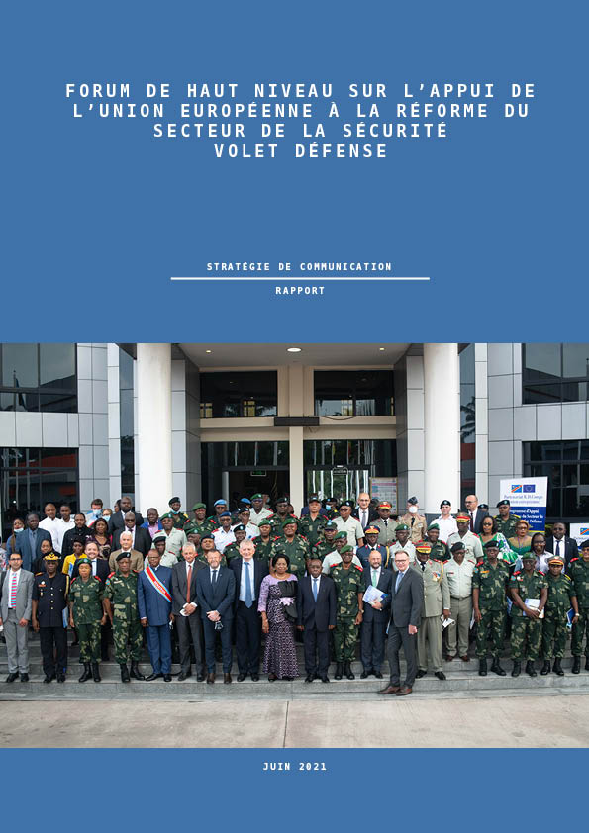
- Une communication de visibilité

En cette phase de -Capitalisation-, la stratégie de communication a porté principalement sur la mise en œuvre d’un plan de communication événementielle. Le but était de faire parler le Programme - qui souffrait d’un manque de visibilité de ses actions depuis l’origine il y a 5 ans. L’option pour une communication événementielle avait l’avantage d’offrir une visibilité des acquis et défis Programme du PROGRESS.
Ce choix est également dicté par le souci de décliner la délicatesse des sujets abordés par le Programme, tout en actant la contribution de l’Union Européenne.
Pour cela, il a été retenu de communiquer selon deux axes :
- en direction du bénéficiaire, au moyen d’un évènement de haut niveau, construit autour d’un moment fort (la présentation des acquis du Programme) de manière à impacter toutes les parties prenantes à la Réforme du Secteur de la Sécurité (volet défense) en RDC ; et
- tourné vers l’extérieur via les plateformes numériques, dans le but de positionner l’Union Européenne comme un partenaire privilégié de la RDC en la matière.

La stratégie de communication a donc consisté :
- en la mise à la disposition des parties prenantes et autres acteurs intéressés d’informations factuelles sur les réalisations du Programme ;
- en la sensibilisation des parties prenantes et autres acteurs intéressés aux avancées du Programme en termes d’acquis ;
- en la révélation de l’engagement et la contribution de l’Union Européenne à la RSS (volet défense) en RDC.

Complémentairement, la communication de la Capitalisation a permis de :
- développer les relations avec des médias sélectionnés selon leur audience, qui ont diffusé l’information exacte sur les acquis et défis du Programme ; et
- produire du matériel de visibilité et de communication de la Capitalisation du Programme, et l’a rendu accessible et lisible à toutes les parties prenantes.

- Plusieurs groupes-cible

La communication sur la visibilité des acquis et défis du PROGRESS a touché deux types de cibles :
- Une cible principale réunissant les parties prenantes à la mise en œuvre de la Réforme du Secteur de la Sécurité en RDC dans son volet défense :
- le Ministère de la Défense Nationale et des Anciens Combattants et l’Etat-Major Général des Forces Armées de la RDC, comme coeur de cible parce que plus particulièrement concernés par les contenus du Forum et bénéficiaires finaux de l’appui du PROGRESS ;
- le Ministère des Finances (Ordonnateur National et Maitre d’ouvrage), le Ministère de la Justice, le Ministère de l’Intérieur ;
- les membres des commissions Défense de l’Assemblée Nationale et du Sénat ;
- les autorités militaires congolaises ;
- la Délégation de l’Union européenne en RDC ;
- les représentations diplomatiques des pays membres de l’Union Européenne en RDC ;
- les médias.
- Une cible secondaire :
- la Commission européenne ;
- les pays membres de l’Union européenne ;
- le grand public.

- Des messages portant sur l’ « institutionnel »

Les messages-clés de la communication ont été tirés des 5 points-résumés des acquis du PROGRESS. Ils ont donc porté sur la mise en œuvre proprement dite de PROGRESS, ainsi que sur les perspectives que ses acquis et défis ouvrent.
Ces points-résumés reconnaissent au Programme d’avoir :
- accompagné les FARDC dans leur objectif de mettre l’homme au cœur de l’efficacité de l’Armée ;
- appuyé la transformation de la gestion des FARDC conformément à la Réforme des finances publiques ;
- appuyé l’indispensable modernisation informatique de gestion des FARDC ;
- appuyé les aspects de la réforme relatifs à l’amélioration de la gouvernance ;
- soutenu l’engagement au respect des Droits humains des FARDC, facilitant le rapprochement de l’Armée avec la Nation.
Au titre des perspectives et défis, en tant qu’expérience pionnière, PROGRESS a produit des signaux positifs, et notamment celui d’une Union Européenne désireuse d’accompagner l’Etat congolais dans la poursuite de sa Réforme du Secteur de la Sécurité/volet Défense).
Un message récurrent apparaissait sur tous les supports de communication, présentant PROGRESS en tant que « Un Programme financé par l’Union Européenne ».
Cinq slogans ont également été martelés :
- « FARDC, un système d’hommes bien formés et bien gérés », pour refléter le système d’hommes qui est passé de la gestion administrative à la gestion des ressources humaines ;
- « FARDC, une gestion financière et budgétaire modernisée », pour marquer une gestion programmée, transparente et inclusive des ressources de la Défense ;
- « FARDC, l’informatique au service de la décision et du pilotage », pour signifier la modernisation informatique des FARDC ;
- « FARDC, avec un plan sectoriel défense et un plan d’actions prioritaires », pour présenter la planification de la réforme ;
- « FARDC, en lien de confiance avec la population », pour marquer le lien Armée-population.

- Des actions d’information et de promotion

- Toutes les actions de communication sur la Capitalisation du PROGRESS ont veillé à la conformité du matériel de communication et de visibilité produit aux éléments d’identité visuelle tels qu’indiqué par l’Union européenne ;
- Toutes les publications ont mentionné la clause de non-responsabilité exigée par l’Union Européenne ;
- Tous les visuels ont pris en compte les sensibilités culturelles du pays.

Deux types d’actions ont été menées pour valoriser les acquis de PROGRESS.
- des actions d’INFORMATION, qui ont permis à toutes les parties prenantes d’être à jour sur les acquis et les défis du PROGRESS après six années de mise en œuvre.
- et des actions de PROMOTION, qui ont souligné la pertinence de l’action vis-à-vis des besoins exprimés par les bénéficiaires principaux (MDNAC, EMG-FARDC, SCIFA, SECAS, DINFOR…).

Ces actions ont fait appel aux supports de communication et de visibilité ci-après :
Actions… | Supports…
d’information | de l’évènement :  - Organisation d’un Forum de haut niveau sur l’appui de l’Union Européenne à la Réforme du Secteur de la Sécurité / volet défense  - Diffusion d’une plaquette de présentation des acquis et défis du PROGRESS  - Couverture photographique du Forum
des relations Presse :
- Séance de briefing avec les journalistes bénéficiaires d’une formation sur les questions de défense, en prévision de la tenue du Forum
- Production et diffusion d’un dossier de presse sur le Forum
- Production d’articles de presse sur le Forum
du hors- médias :
- Diffusion d’une fiche de présentation des acquis du PROGRESS sur le moteur de recherche Google au format PDF et le site web Capacity4dev
- Rapport de capitalisation
de Promotion | - Impression de banderoles, roll-ups dans le cadre de la tenue du Forum  - Réalisation et diffusion sur les réseaux sociaux (Youtube, Facebook, Twitter) d’une vidéo institutionnelle sur le Forum

Le Forum a également assuré un rôle promotionnel en mettant en avant l’implication et l’accompagnement de l’Union européenne dans la mise en œuvre de la RSS / volet Défense en RDC.

- Un support de circonstance et des supports pérennes

5.1. L’Évènement proprement dit

L’équipe -Capitalisation- a programmé un « Forum de haut niveau sur l’appui de l’Union européenne à la Réforme du Secteur de la Sécurité / volet Défense en RDC » avec l’ambition de réunir toutes les parties impliquées dans la mise en œuvre de la Réforme du Secteur de la Sécurité dans son volet Défense en RDC. Le Forum a marqué aussi la fin du Programme.
Objectifs affichés | - Présenter et analyser les acquis de PROGRESS, leur consolidation et leur enrichissement dans le cadre d’un éventuel nouveau programme de coopération  - Rendre possible une interaction directe entre les bénéficiaires du PROGRESS et les partenaires techniques et financiers opérant en RDC et intéressés par la question de la RSS

- Date et Lieu
Le Forum s’est déroulé le 19 mai 2021 à l’amphithéâtre du Collège des Hautes Etudes Stratégiques et de Défense (CHESD) adapté à l’objectif principal de la rencontre, celui de réunir toutes les parties prenantes à la question de la Réforme du Secteur de la Sécurité/volet Défense en RDC. Fonctionnel et équipé techniquement pour accueillir ce type d’évènement, l’Amphitheatre du CHESD a rassemblé près de 200 personnes.

- Déroulement

Trois moments forts ont marqué le Forum :

- Les allocutions de l’Ambassadeur de l’Union Européenne en RDC, et du Ministre de la Défense Nationale et Anciens Combattants
- L’Ambassadeur de l’Union européenne a saisi l’occasion de la tenue du Forum pour tirer un bilan des engagements passés de l’Union européenne (depuis l’opération ARTEMIS en 2003 en Ituri) et des réformes soutenues pour la modernisation de l’administration militaire et l’amélioration de la redevabilité des Forces armées de la RDC.
L’Ambassadeur a également relevé que depuis fin 2019, l’Union Européenne et ses Etats membres réfléchissent sur leur « engagement futur en matière de soutien à la Réforme du système de sécurité en RDC ». Ainsi plusieurs pistes sont évoquées telles la nécessaire complémentarité des appuis dans le domaine de la défense, de la police et de la justice, dans le cadre d’une vision stratégique globale de la Réforme du secteur de la sécurité. Car, sans justice, il ne peut y avoir de reconnaissance mutuelle ni de réconciliation. À cet effet, l’Ambassadeur a insisté sur la question de la justice et signifié l’intérêt de l’Union européenne.
En bref, l’Union européenne et ses Etats membres sont d’avis que leur appui ne porte pas que sur les seules réformes nécessaires de long terme (la modernisation de l’administration à travers la maîtrise des effectifs ou l’amélioration de l’éthique professionnelle), mais aussi sur celles susceptibles de répondre aux préoccupations immédiates des forces de sécurité et des populations. Un tel appui ne doit pas permettre à des auteurs de tous les crimes de guerre à travers la RDC de continuer à demeurer sous uniforme de l’armée loyaliste, face à leurs victimes.
- Pour sa part, le Ministre de la Défense Nationale et Anciens combattants, quoique récemment nommé, a reconnu l’importance du partenariat de la RDC avec l’Union Européenne qui a « énormément contribué à la montée en puissance des FARDC dans la sous-région ».
Malgré de remarquables avancées concernant la reconstruction des FARDC, le Ministre a clairement manifesté la volonté de la RDC d’être accompagnée par ses partenaires traditionnels ; ceux-ci devront veiller à capitaliser les acquis cumulés en privilégiant la formation des militaires ainsi que l’amélioration de leurs conditions sociales, notamment dans le domaine du casernement et de l’appui santé.
Aussi, le Ministre a-t-il sollicité le soutien de l’Union Européenne, principalement pendant l’Etat de Siège.
- La présentation des acquis et défis du PROGRESS et du plan sectoriel des FARDC
- Les deux experts en charge de la capitalisation du PROGRESS ont, tour à tour, présenté à l’assistance les acquis du PROGRESS et les défis à venir en 5 points (cf. Rapport de Capitalisation).
- Le Directeur des Etudes Stratégiques, Planification et Organisation au Secrétariat Général à la Défense (DESPO) a, pour sa part, expliqué la démarche actuelle des FARDC qui est de se doter d’un Plan sectoriel. Grâce à l’appui du PROGRESS, les FARDC ont collecté des données sur terrain pour une analyse et ainsi dégager le bilan de la mise en œuvre du Plan de réforme.
- Il a tenu à préciser et rassurer l’assistance que ce plan sectoriel ne remplace pas le plan de la réforme qui, donne la vision à long terme du développement de l’armée. Le plan sectoriel, lui, va plutôt servir de cadre programmatique des activités du secteur de la Défense à moyen terme (pour les 3 prochaines années). Elle dresse une politique de gestion des ressources humaines, une politiques d’acquisition et d’approvisionnement, une politiques de formation, une politique de financement des activités de la défense. Il se focalise essentiellement sur les activités de mise en condition de l’armée. Il n’est pas non plus à confondre avec la politique de défense.

- Les contributions des participants au Forum
- Le Commandant du SCIFA a plaidé pour la professionnalisation de son service pour améliorer la communication interne et externe des Forces armées. Pour cela, les personnels du SCIFA ont besoin de formation, d’équipements et de matériel pour assurer ce rôle de relais d’informations auprès des hommes de troupes concernant notamment le respect des droits de l’homme.
- Les questions sur le rajeunissement de l’armée, les conditions sociales des retraités, la vie sociale des anciens combattants ont également été soulevés par les participants au forum.
- Concernant le lien Armée- Population, le représentant du RRSSJ a expliqué que grâce au PROGRESS les actions de la société civile ont permis un rapprochement civili-militaire avec comme bénéfice la déconstruction des stéréotypes qui créent la méfiance entre l’armée et la population. Ces actions telles que des travaux d’intérêt communautaire, les compétitions sportives … ont permis de lentement construire la confiance, créer un climat de décrispation et raffermir le lien entre l’armée et la population.
- L’Ambassadeur de l’Union européenne a saisi le moment des échanges pour préciser que l’Union européenne a entamé le processus de révision de son cycle de programmation. Il a annoncé également que des outils de financement comme le FED, vont laisser place à des nouvelles procédures qui vont s’appuyer directement sur les opérateurs, les ministères. Il a noté que la majorité des attentes formulées par les participants au forum sont de nature opérationnels (casernement, équipements, formation,) réfléchir à la gamme des instruments que l’UE peut proposer qui ne sont pas adapté au programme de développement. Travailler aves le ministre

- Dispositif de communication
Avant le jour J
- Conception, production et installation de la signalétique : banderoles (Annexe 1) annonçant l’évènement et roll-ups (Annexe 1) reprenant les messages-clés des acquis du PROGRESS ;
- Conception et production de la plaquette de présentation des acquis et défis du PROGRESS (Annexe 2) ;
- Conception et production du dossier de presse comprenant un communiqué de presse (Annexe 3) et la plaquette de présentation des acquis et défis du PROGRESS ;
- Organisation de la couverture médiatique : la presse a été convié pour la couverture médiatique et ainsi assuré la visibilité de l’Union Européenne ; dans le cadre de la préparation du Forum, l’experte communication, avec le concours de la section politique de l’Union européenne a organisé un briefing des journalistes pour leur présenter d’une manière générale l’appui de l’Union européenne, le PROGRESS, et le Forum de haut niveau ; la majorité des journalistes conviés avaient déjà bénéficié tout au long du PROGRESS d’une formation sur la RSS par le Service de Communication et d’Information des Forces Armées (SCIFA).
Le jour J
- En coordination avec le protocole de l’EMG, l’équipe -Capitalisation- a organisé l’accueil et facilité le flux des invités selon les exigences protocolaires en vigueur ;
- Les supports de visibilité (banderoles, rolls-up, chevalets) présents ont servi de signalétique de l’évènement ;
- Les médias invités ont couvert l’activité ;
- L’évènement a été relayé sur les réseaux sociaux : Twitter, Facebook, Linkedin (Annexe

L’après Forum : les retombées presse (Annexe 5)
- https://www.radiookapi.net/2021/05/21/actualite/securite/rdc-lunion-europeenne-opposee-lintegration-des-criminels-dans-larmee
- https://7sur7.cd/2021/05/19/rdc-fin-du-PROGRESS-sans-justice-pour-les-victimes-peut-pas-parler-de-paix-durable-de
- https://actualite.cd/2021/05/19/fin-du-PROGRESS-la-rdc-et-ue-presentent-les-acquis-et-defis-dans-le-secteur-de-la
- https://congoprofond.net/securite-la-phase-de-capitalisation-du-programme-dappui-a-la-reforme-du-secteur-de-la-securite-au-centre-dun-Forum-de-haut-niveau/
- https://congofrance.com/fin-du-progress-la-rdc-et-ue-presentent-les-acquis-et-defis-dans-le-secteur-de-la-securite/
- https://journaldesnations.net/la-une/rdc-securite-lue-met-en-place-un-programme-pour-soutenir-les-fardc/
- https://www.karismatv.cd/search.php
- https://www.lisapo.info/rdc-fin-de-progress-un-programme-dappui-aux-fardc-finance-par-lunion-europeenne/
- https://twitter.com/7sur7_cd/status/1395095832781852676
- https://twitter.com/radiookapi/status/1395815060661014529
- https://www.linkedin.com/posts/jean-marc-chataigner-b0bb261_forum-de-haut-niveau-sur-lappui-de-lunion-activity-6801097543422894080-JEhB
- https://twitter.com/congofrance/status/1395056910026563586

5.2. Productions WEB

  - Création d’un chaîne Youtube et d’un fichier pdf sur Google

En vue de conserver une trace audiovisuelle des acquis et défis du PROGRESS, l’experte en charge de la communication a créé une chaîne YouTube qui présente les reportages audiovisuels des différents médias présents au Forum, et une vidéo institutionnelle sur la tenue du Forum de haut niveau.
Grâce des mots-clés (tels que réforme, RSS, RDC, FARDC, Union européenne, PROGRESS…) tout internaute peut facilement retrouver ce contenu sur cette chaîne :
https://youtu.be/aocj2l0rZtg

  - Fiche Programme pour le web

Un fichier au format PDF (Annexe 6 à valider) décrivant les 5 points à retenir sur les acquis et les défis du PROGRESS, qui peut être téléchargé, est posté sur le moteur de recherche google ainsi que sur le site capacity4dev.
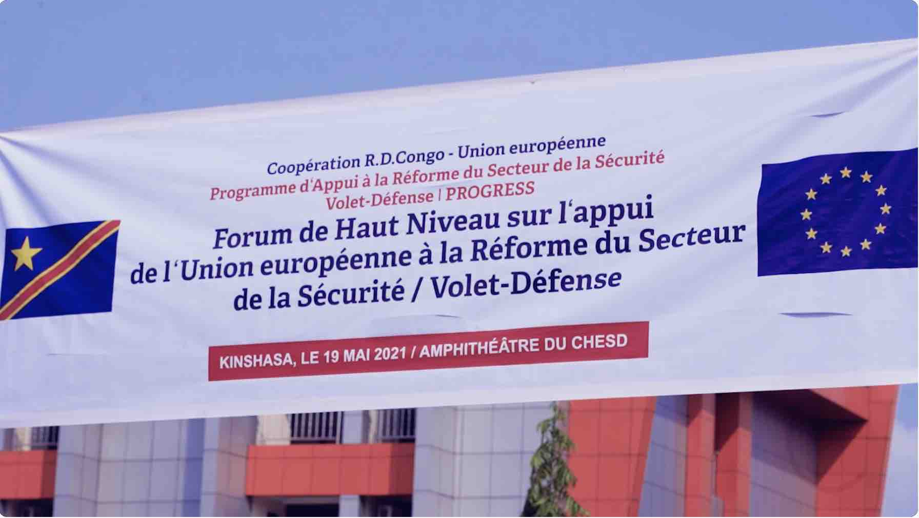
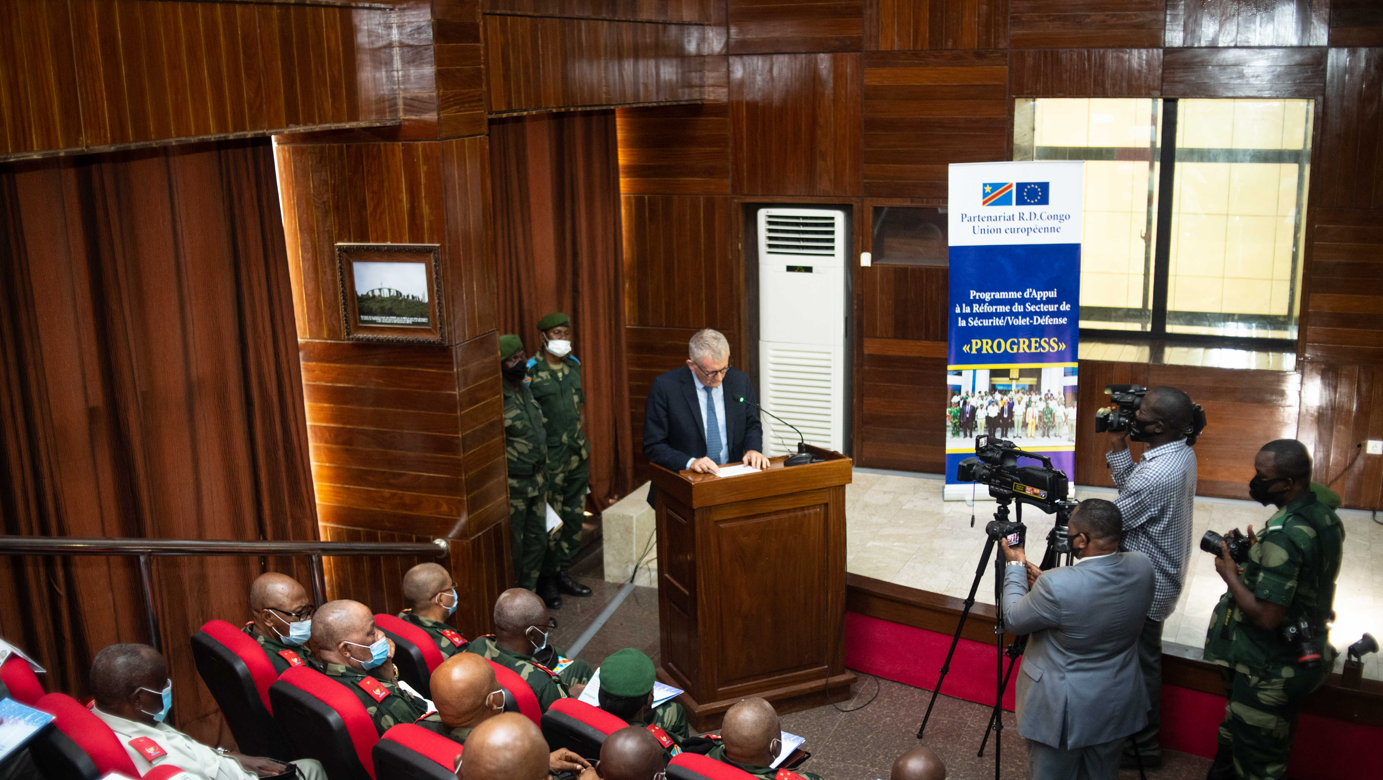
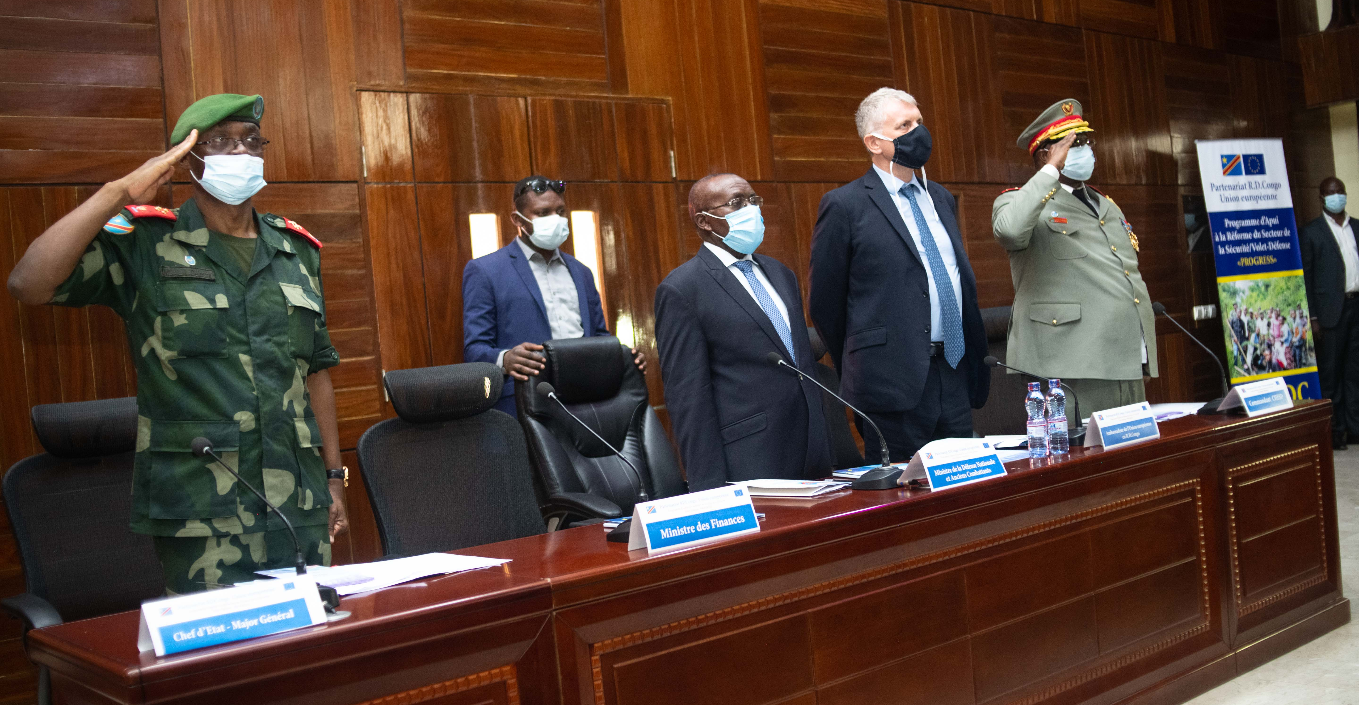
Annexe 1 : Banderoles, roll-up et chevalets
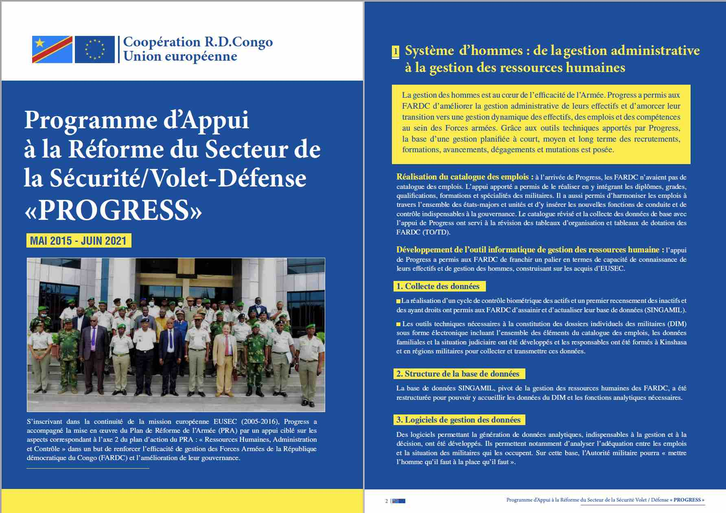
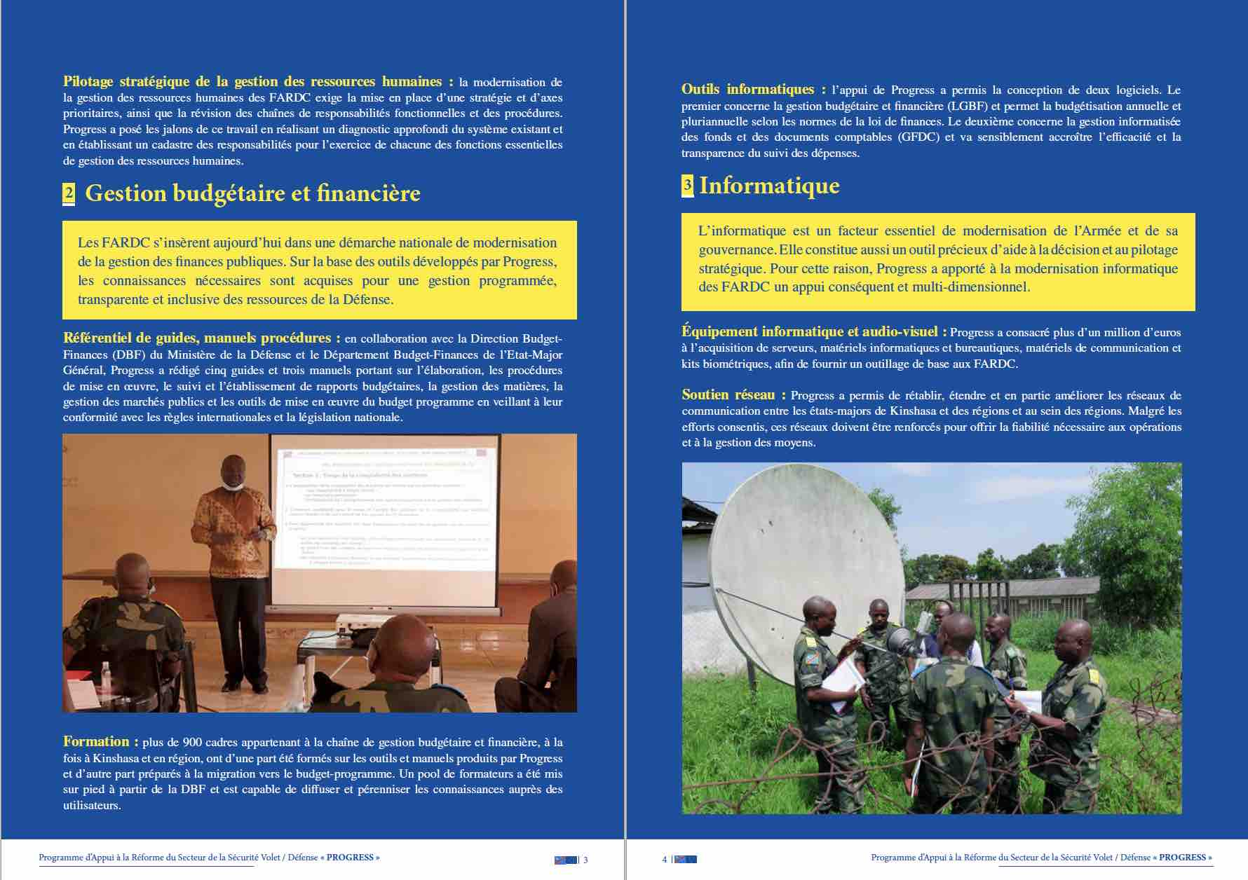
Annexe 2 : Plaquette sur la capitalisation

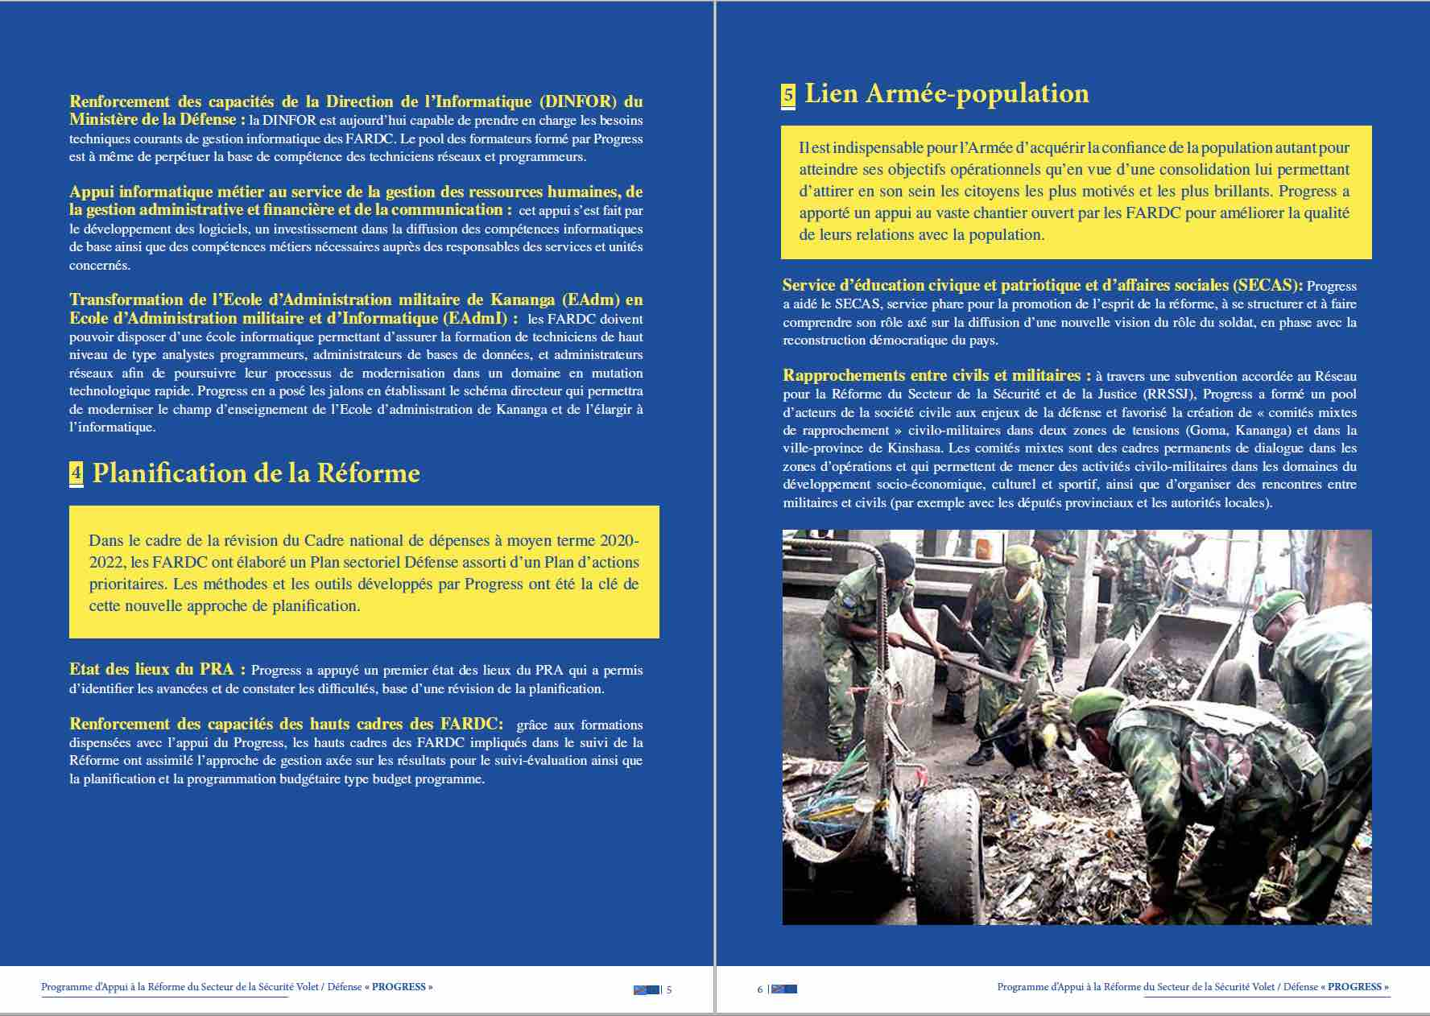
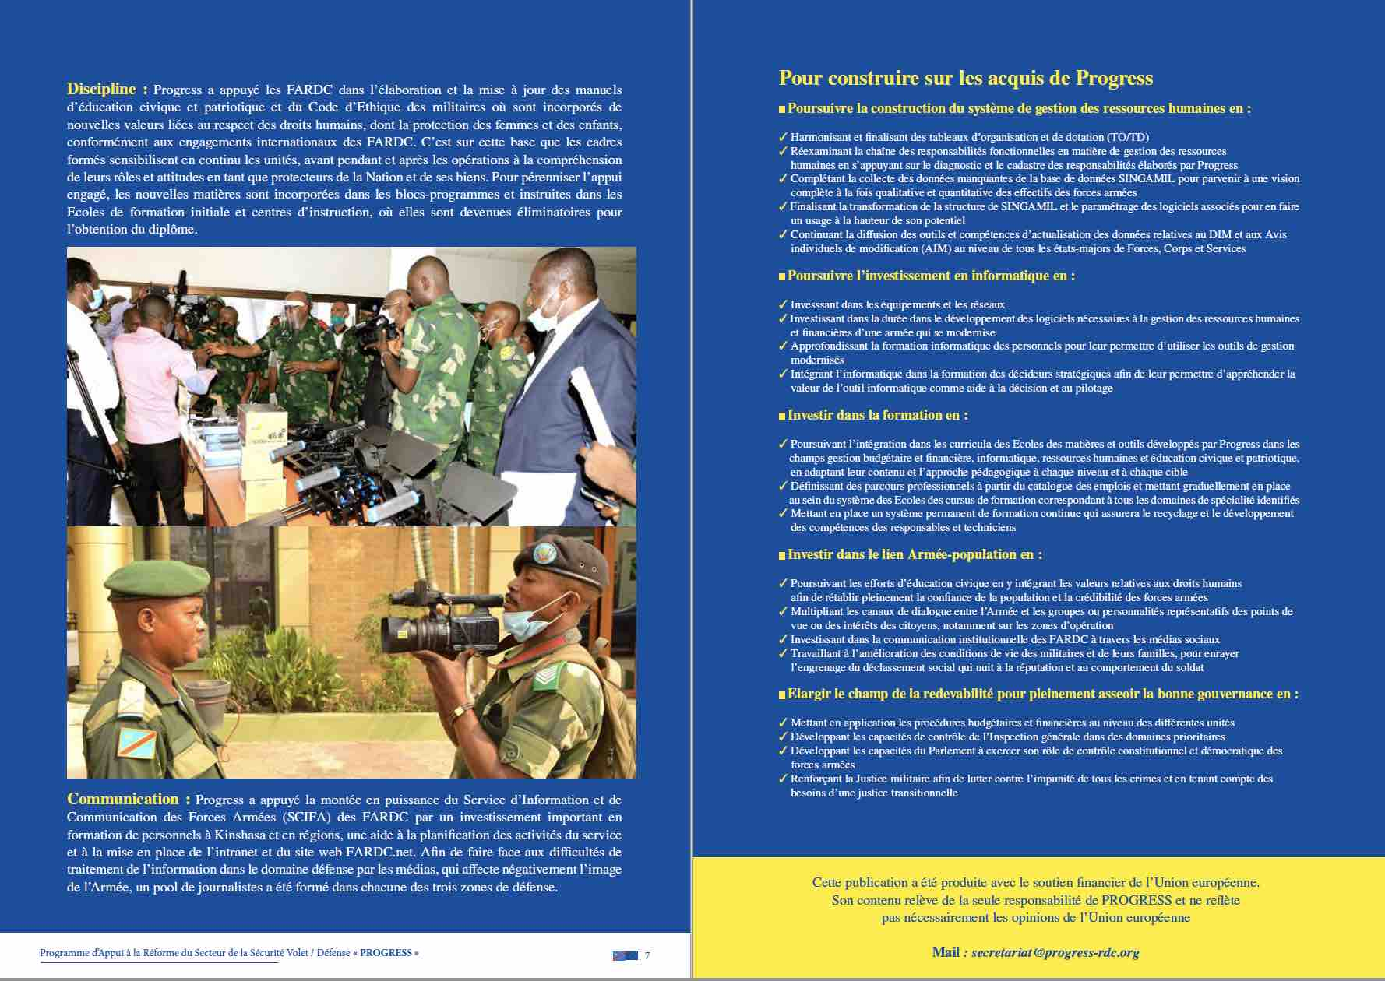
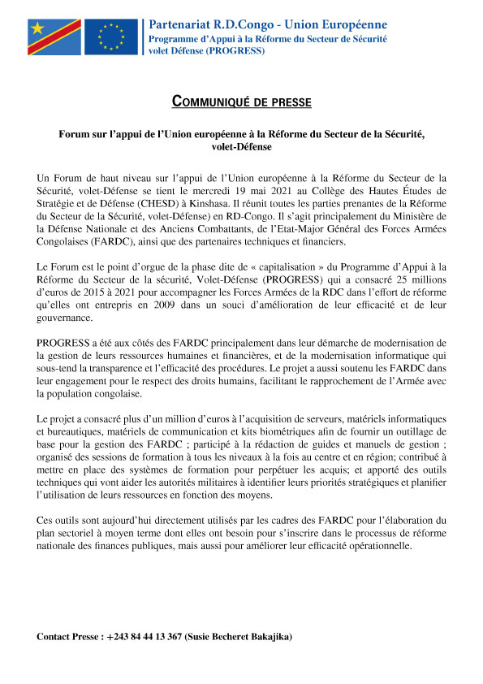
Annexe 3 : Communiqué de Presse

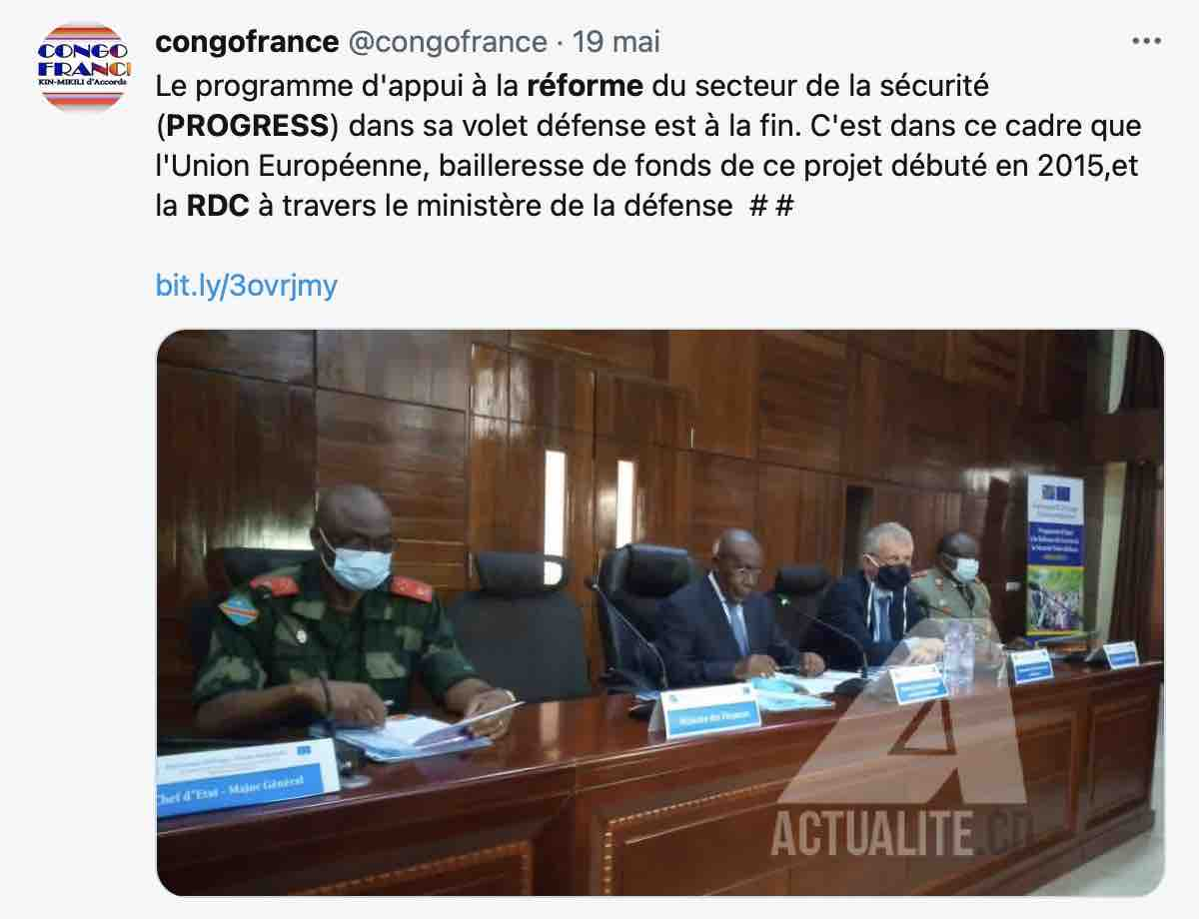
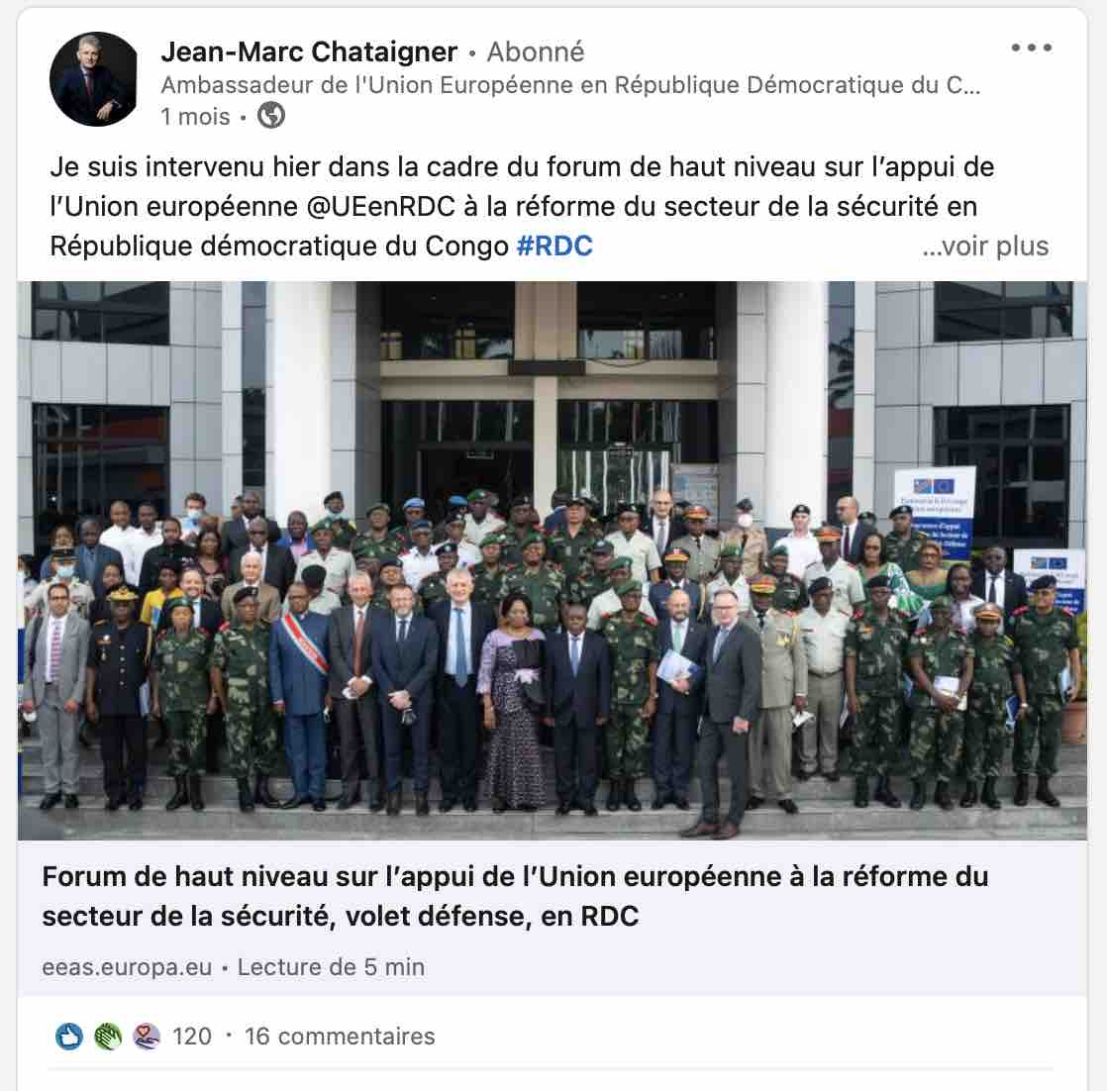
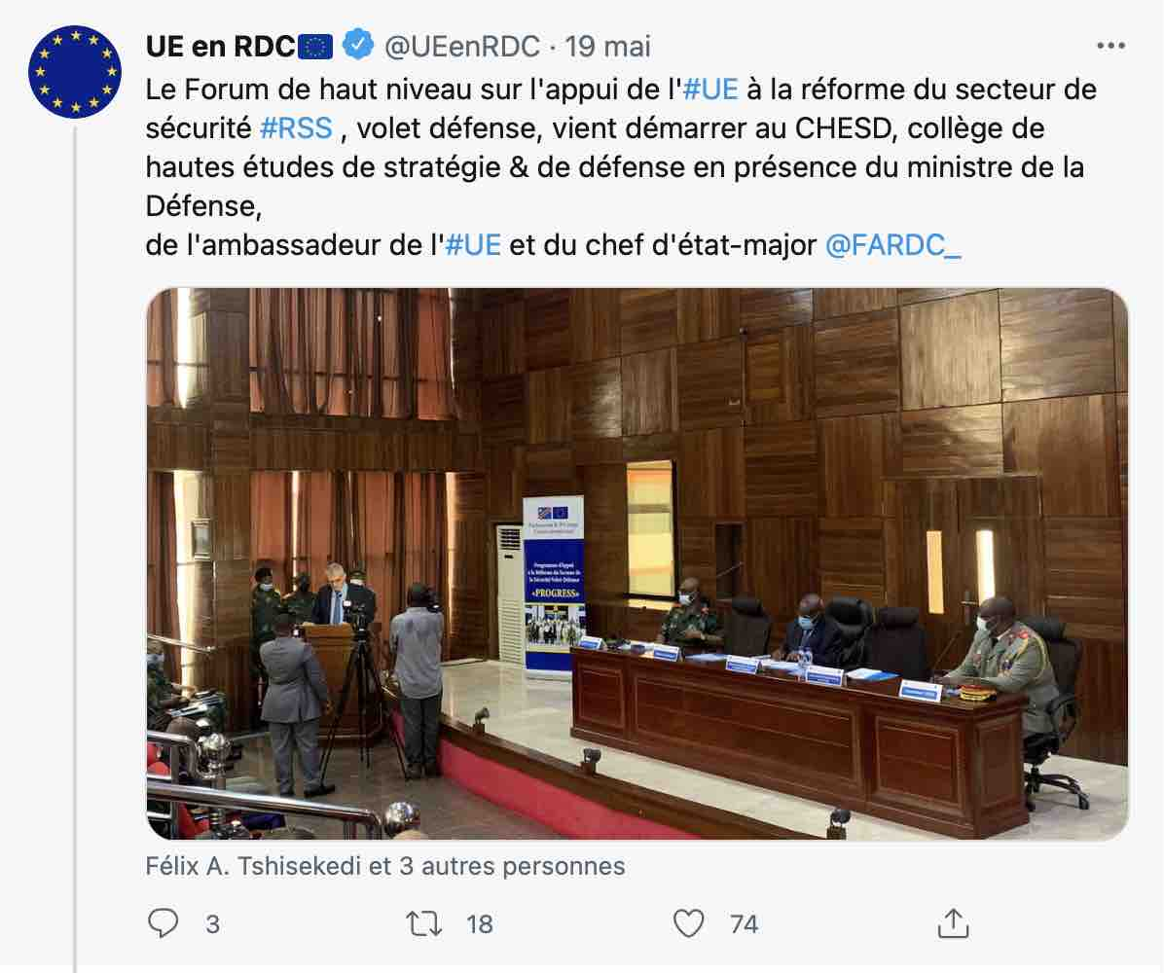
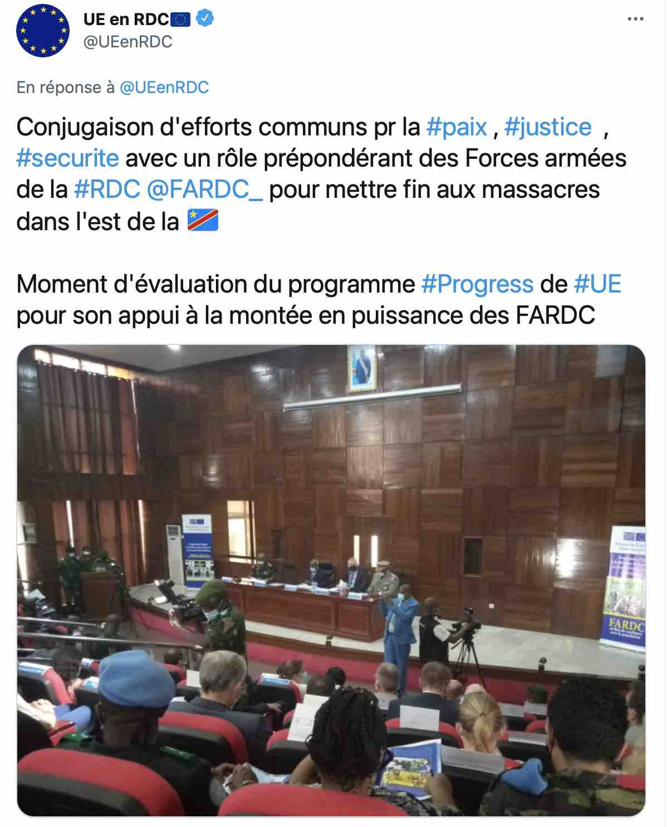
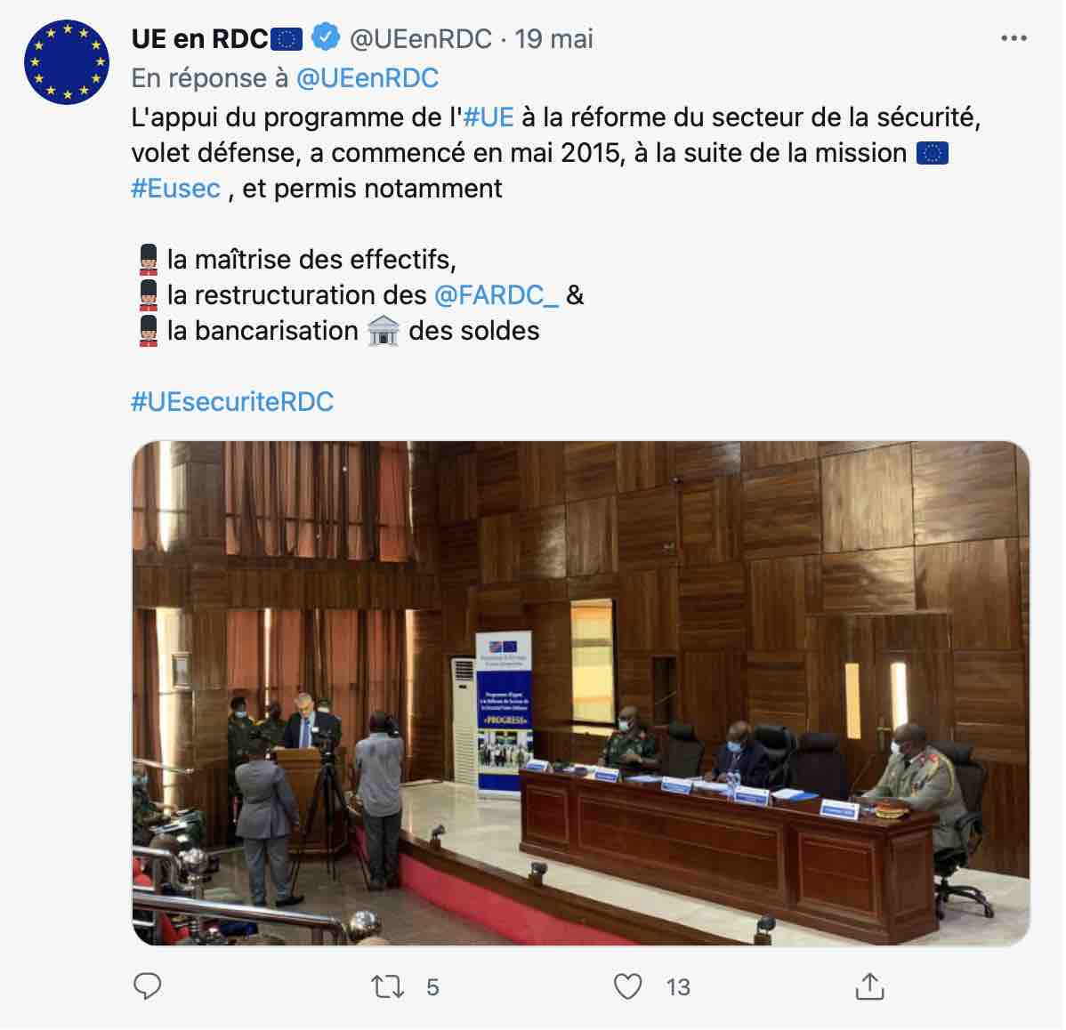
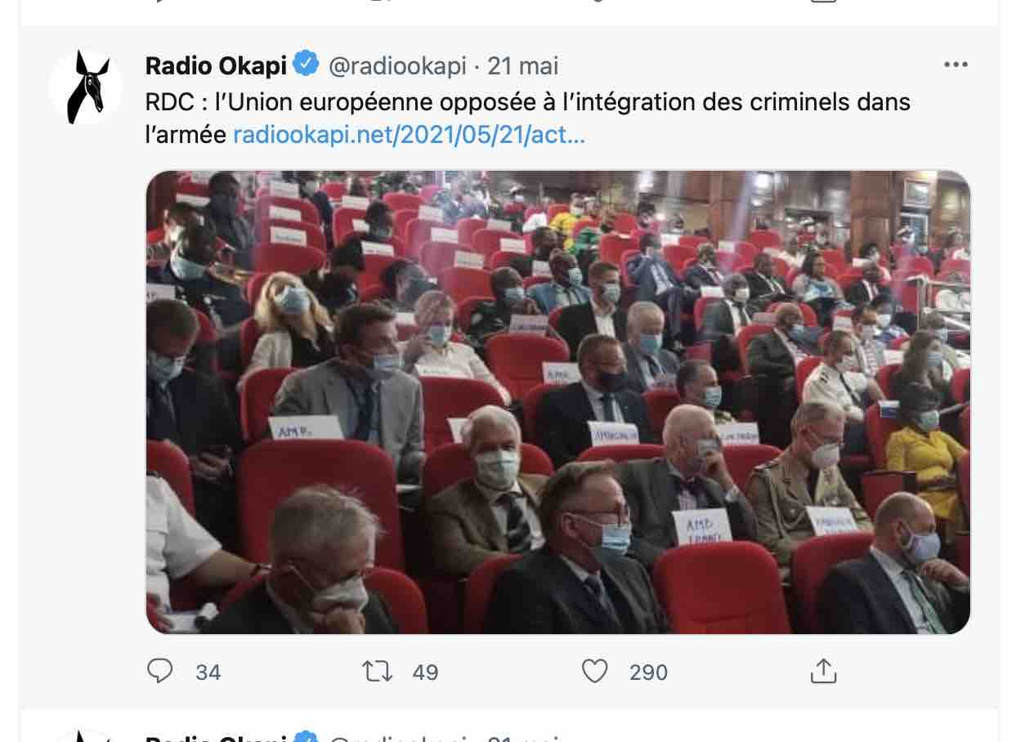
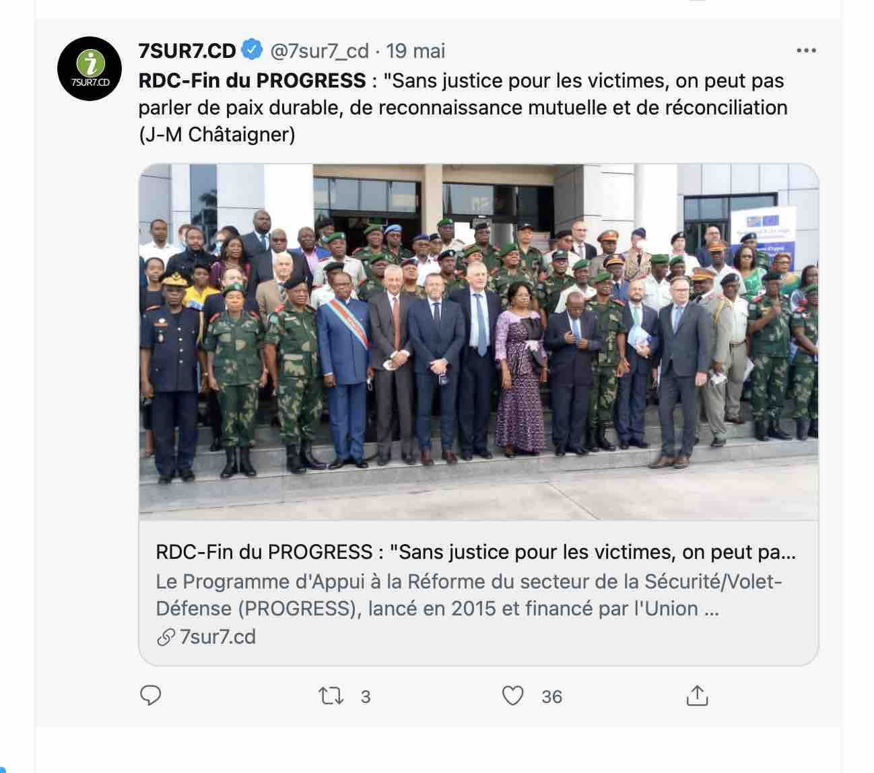
Annexe 4 : Présence sur les réseaux
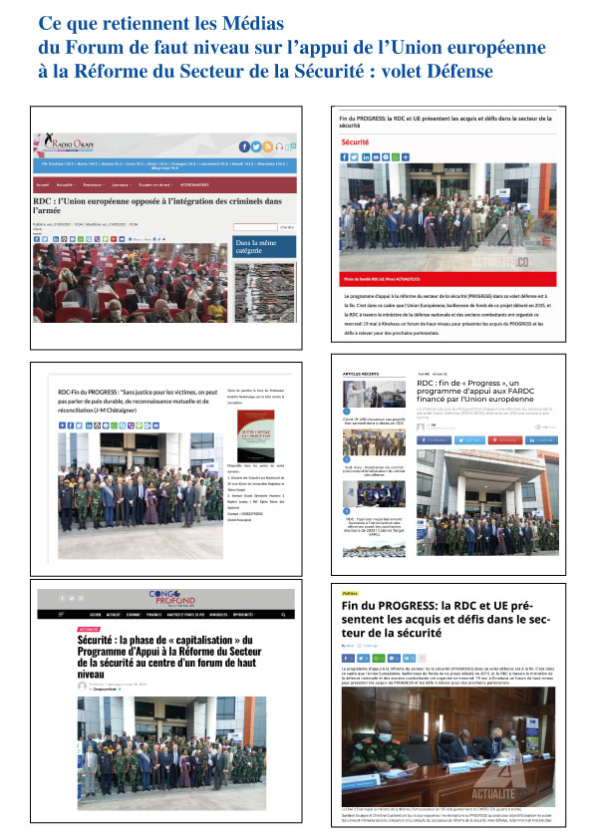
Annexe 5 : Retombées Presse

Cfr Liste de présences

